初识RAG
本次分享主要围绕以下几个主题
- RAG 的概念、价值和适用边界,RAG的架构发展
- 一个最小单元 RAG demo
- 从 demo 走向工程化和生产化 未来拓展

RAG 的概念、价值和适用边界

RAG 是什么
RAG 检索增强生成（Retrieval Augmented Generation）是一种人工智能框架，旨在利用大语言模型（LLM）进行跨外部知识源的自然语言查询。RAG的核心思想是通过外挂知识库的方式给大模型提供更可靠的知识来抑制模型产生幻觉，通过定期迭代知识库的方式解决大模型知识更新慢和训练成本高的问题。

RAG的价值

为什么企业场景不能只靠纯大模型
在实际业务落地中，通用基础大模型通常很难直接满足企业需求，主要存在以下问题：
- 知识不完整：大模型主要依赖公开训练数据，缺少企业内部的私域知识，如 SOP、FAQ、制度、工单规则等
- 知识更新滞后：企业知识持续变化，但模型参数不会自动更新，靠重新训练成本高、周期长
- 幻觉问题明显：模型可能生成“看起来合理但实际错误”的答案，业务场景往往无法接受
- 数据安全要求高：企业私域数据涉及安全、权限、合规，不适合直接暴露给通用外部模型
- 答案不可追溯：模型回答往往无法明确说明依据来源，难以满足审计、复核和合规要求

RAG 为什么适合企业落地
RAG（检索增强生成）的核心思路是：
先从企业知识库中检索相关内容，再基于检索结果让大模型生成答案。
它带来的价值主要体现在：
- 知识更新更轻量：从“重训模型”变成“更新知识库”
- 接入企业私域知识：让模型具备回答内部业务问题的能力
- 降低幻觉概率：回答更有依据，减少无根据编造
- 支持引用与追溯：答案可关联来源文档，便于审计和复核
- 更适合业务场景：尤其适用于客服、知识库问答、坐席辅助、内部问答、运维助手等场景
一句话总结
- 纯大模型：靠参数记忆回答
- RAG：靠“外部证据 + 模型生成”回答

RAG适用边界

适合 RAG 的场景
- FAQ、知识库问答
- 企业制度、流程、SOP 查询
- 客服辅助、工单辅助
- 产品文档、运维文档、研发知识问答
- 需要引用出处或证据的回答场景

不一定适合 RAG 的场景
- 纯创作类内容
- 完全不依赖外部知识的开放式聊天
- 极短、极固定、可模板化返回的问答
- 对时延极端敏感且知识更新很少的场景

RAG 与微调不是替代关系
- 微调解决的是“能力风格和任务习惯”
- RAG 解决的是“知识来源、时效性、可追溯”
很多企业最终落地的是：
基础模型 + RAG + 少量任务级微调

RAG的架构发展与流程
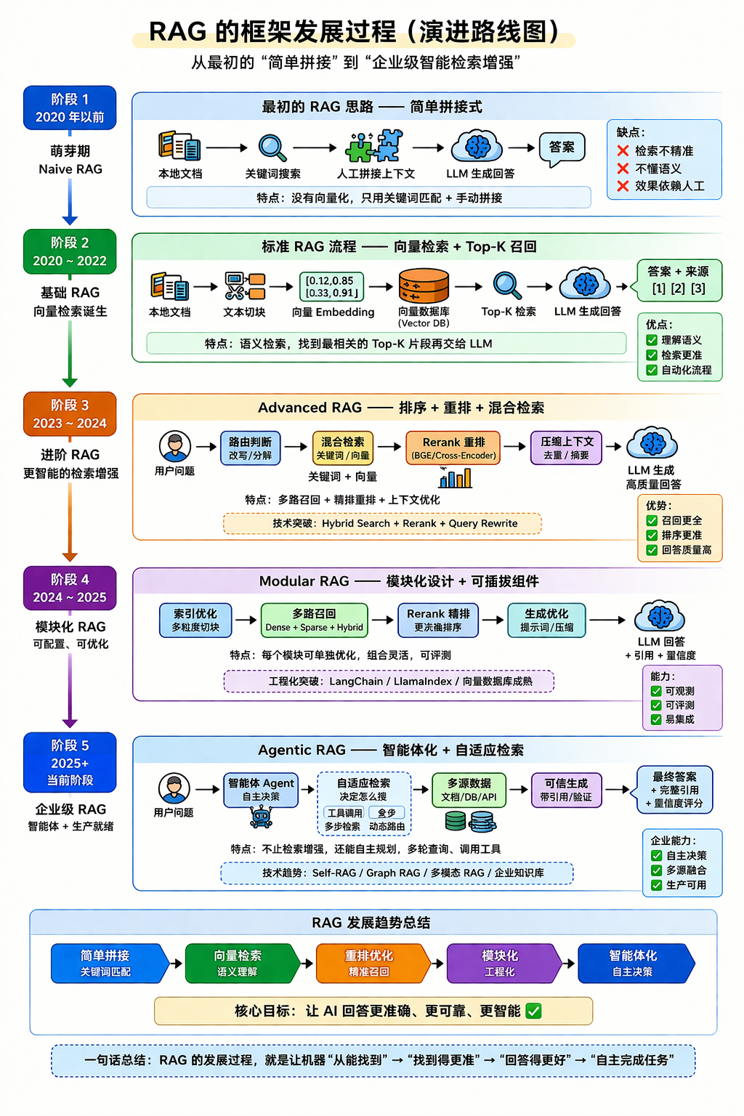

概念解释
Document Chunks:文档切片、文档分块。
KNN Search:K Nearest Neighbors，K 近邻搜索。给定一个问题向量，去知识库里找“距离最近”的 K 个内容。
ANN:
Top-K Retrieval:Top-K 召回。从知识库中取最相关的前 K 条结果
Reranker / Reranking:对第一轮召回出来的候选结果，再重新精细排序一次
Vector Search:向量检索
Results Fusion:结果融合
Embedding:向量嵌入

一个企业级RAG系统架构
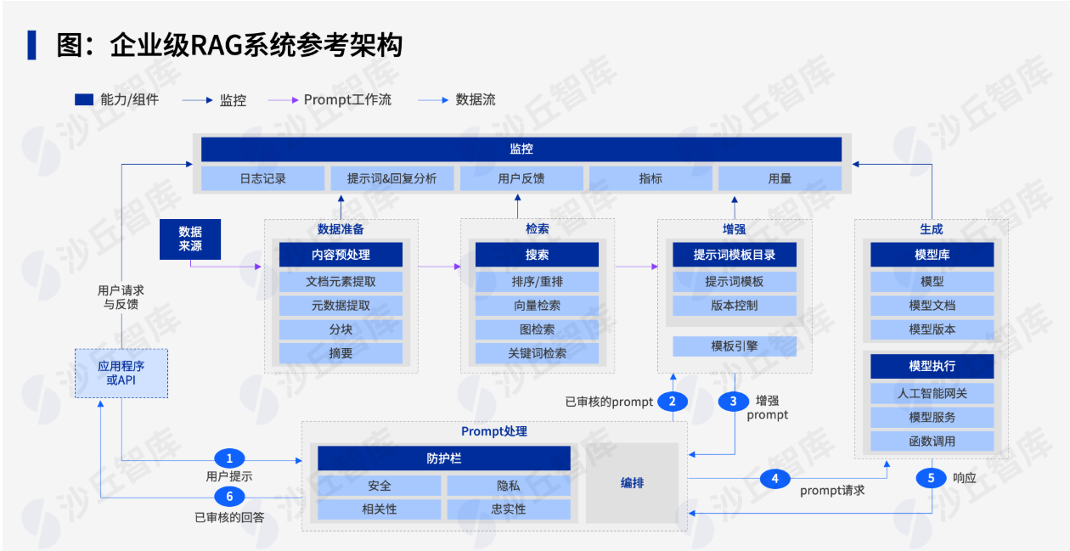

一个最小单元 RAG demo
当前 demo 是一个“本地 JSON 索引 + Gemini Embedding + Gemini Generate”的最小可用 RAG 实现。
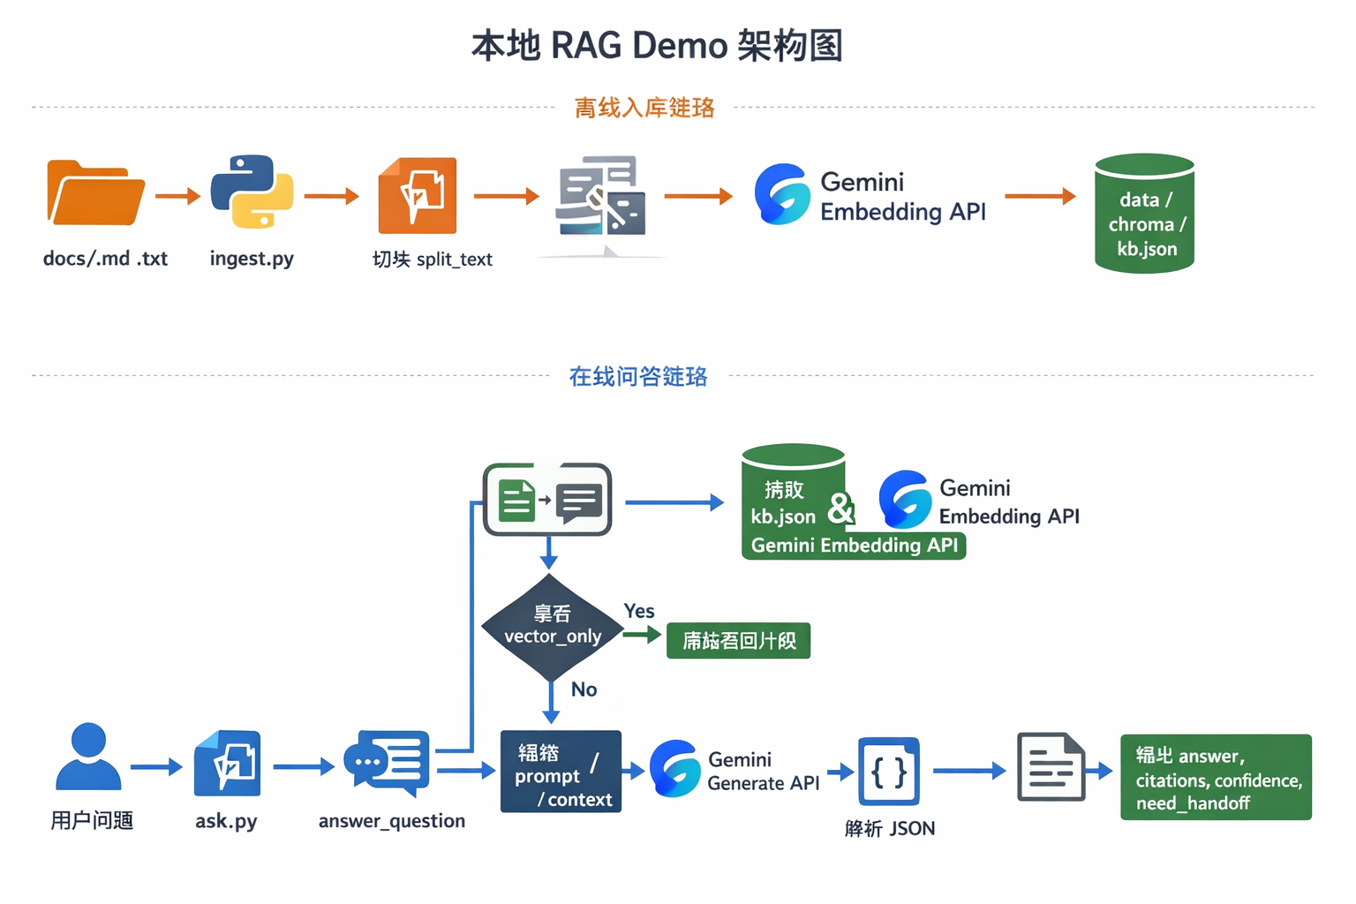
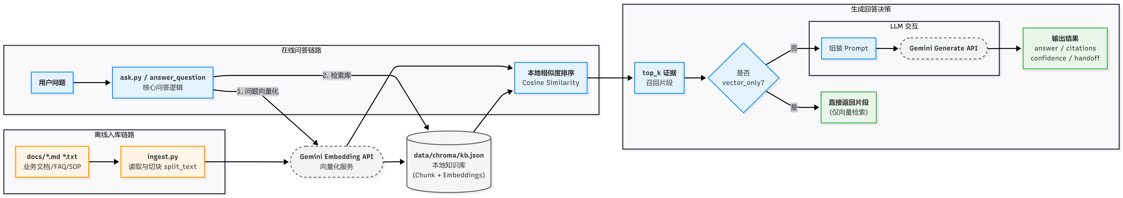

当前 Demo 的架构思路
分成两条链：
- 离线链路：负责把文档变成可检索知识
- 在线链路：负责把用户问题变成结构化答案
核心组件如下：
- 文档源：docs/ 下的 FAQ、SOP 等文本
- 入库脚本：src/ingest.py
- 索引文件：data/chroma/kb.json
- 问答入口：src/ask.py
- 核心引擎：src/rag_core.py
- 向量模型：Gemini Embedding
- 生成模型：Gemini Generate
- 回归评测：src/evaluate.py
对话时序图
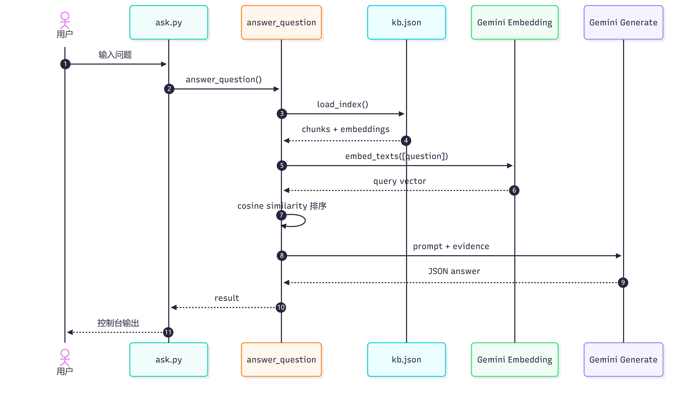

当前 demo 的真实特点
- 当前索引是 JSON 文件，不是真正的向量数据库
- 当前检索是本地全量遍历，不是 ANN
- 当前主要是 dense retrieval，没有 BM25 和 rerank
- 当前支持结构化输出、citation、need_handoff

从 demo 走向工程化和生产化 未来拓展

检索层增强
- 向量库或 ANN 索引
- BM25 / sparse retrieval
- hybrid retrieval
- rerank

数据层增强
- 严格划分业务知识和学习笔记
- 增量入库
- 去重
- 更丰富的 metadata
- 文档版本和更新时间管理

生成层增强
- 更严格的 prompt 约束
- 更稳定的 JSON schema
- 输出校验
- need_handoff 策略优化

评测层增强
- Recall@K
- MRR / nDCG
- Faithfulness
- Citation Precision
- 人工标注集

平台层增强
- 权限控制
- 多知识库
- 模型路由
- 缓存
- 监控告警
- 成本统计

